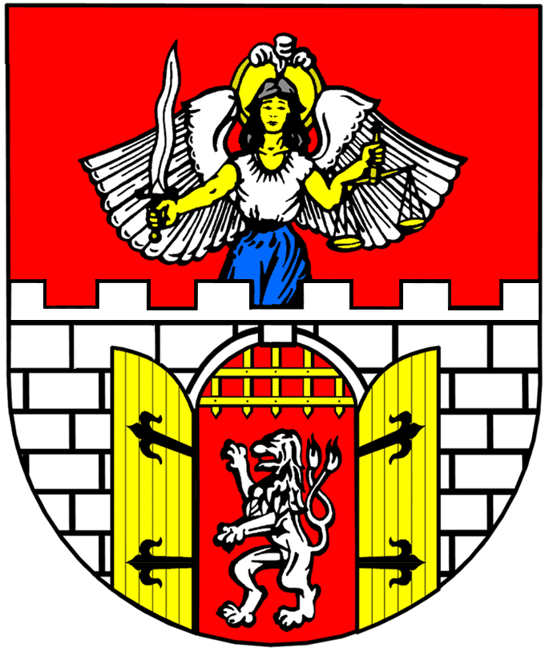 | Město Litvínov  se sídlem Městský úřad Litvínov, náměstí Míru 11, 436 01 Litvínov  odbor systémového řízení | *MELTX00PNNLX*  MELTX00PNNLX

GORDIC spol. s r.o.
Erbenova 4
586 01 Jihlava

IČ 47903783

Váš dopis zn.:
Ze dne:
Spis. zn.:
Čj.: MELT/34182/2019

Vyřizuje: Ing. Lenka Holáňová
Telefon: +420 476 767 820
E-mail: lenka.holanova@mulitvinov.cz

Datum: 29.04.2019

Objednávka č. OSŘ/09/2019
KT/10588/19
Na základě Vaší nabídky u Vás objednáváme:
Položka | cena/ks | ks | celkem s DPH
Rozšíření SPI (omezení do 300.000 dok./rok) o eSPI |  | 1
ESR server (omezení do 300.000 dok./rok) |  | 1
ESR klient |  | 1
Celkem |  |  | 96 195,00
Tato objednávka bude v plném rozsahu uveřejněna dle zákona č. 340/2015 Sb., zákona o registru smluv a nabývá účinnosti dnem, kdy město Litvínov uveřejní objednávku v informačním systému registru smluv.

otisk úředního razítka
…………………………………………..
Ing. Lenka Holáňová v. r.
vedoucí odboru systémového řízení

V Litvínově dne: 29.4.2019

Fakturujte na adresu: | Městský úřad Litvínov | Zboží dodejte na adresu:
 | Se sídlem náměstí Míru 11
 | 436 01 Litvínov

Rozpočtová skladba: |  | 6171 | 5172 | 15 | 15000
Příkazce operace
Operaci schvaluji: | Ing. Lenka Holáňová |  |  |  |  | Dne: |  | 29.4.2019 |  | Podpis:
Správce rozpočtu
Operaci schvaluji: | Jan Uher |  |  |  |  | Dne: |  | 29.4.2019 |  | Podpis:

Komerční banka, a. s.
Číslo účtu: 921491/0100
IČ: 002 66 027
DIČ: CZ00266027

